注意：商学院申请用简历不用注明求职目标（JOB OBJECTIVE）
感谢英语联盟（www.enun.cn ）为您提供。
1 时序型英文简历模板：
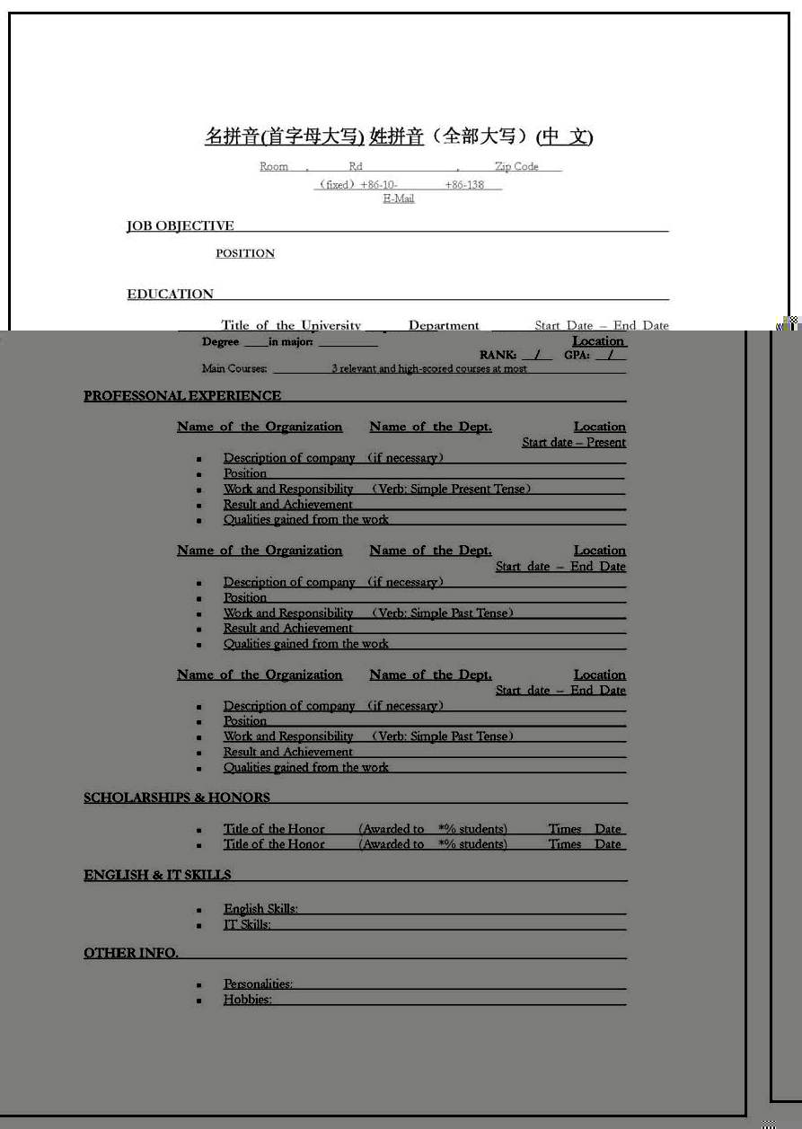
2 时序型中文简历模板
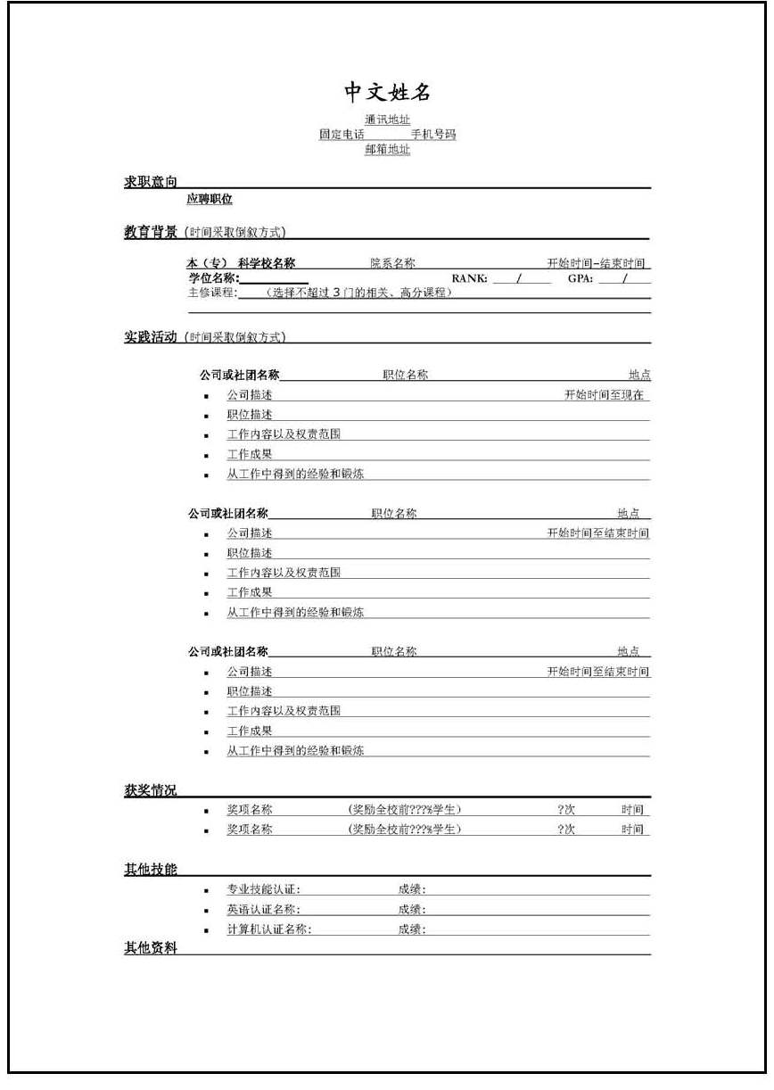
3 功能型英文简历模板
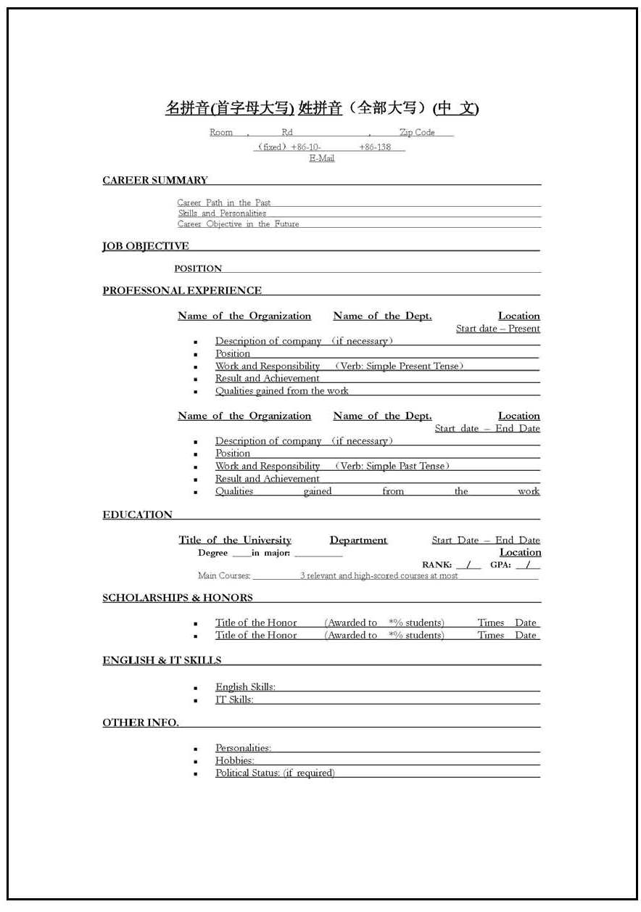

4 功能型中文简历
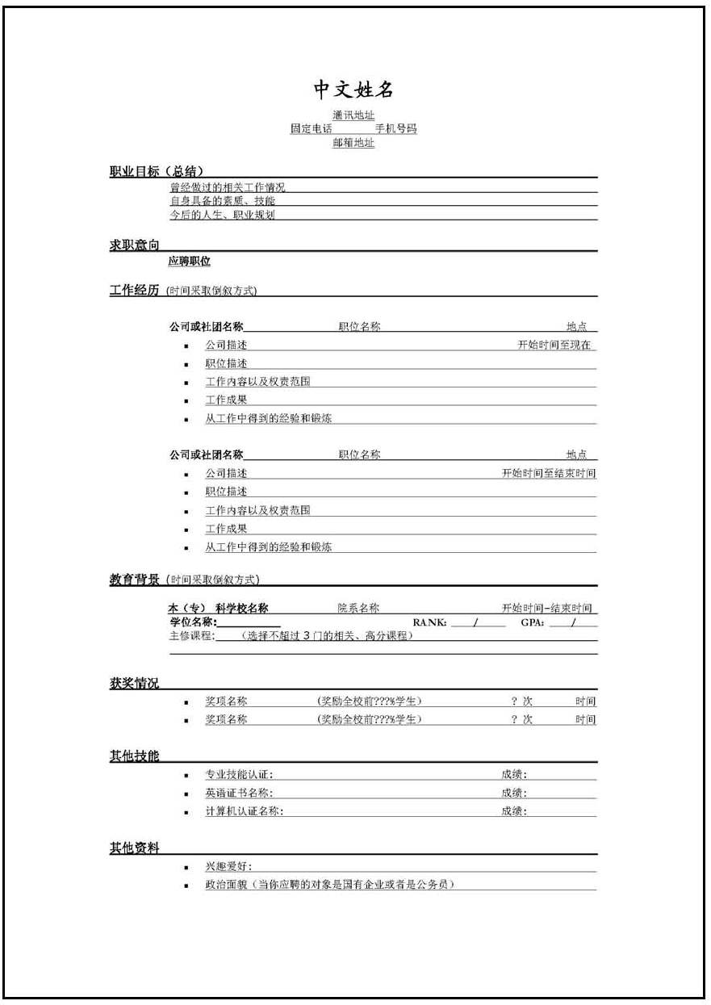
感谢英语联盟（www.enun.cn ）为您提供。

